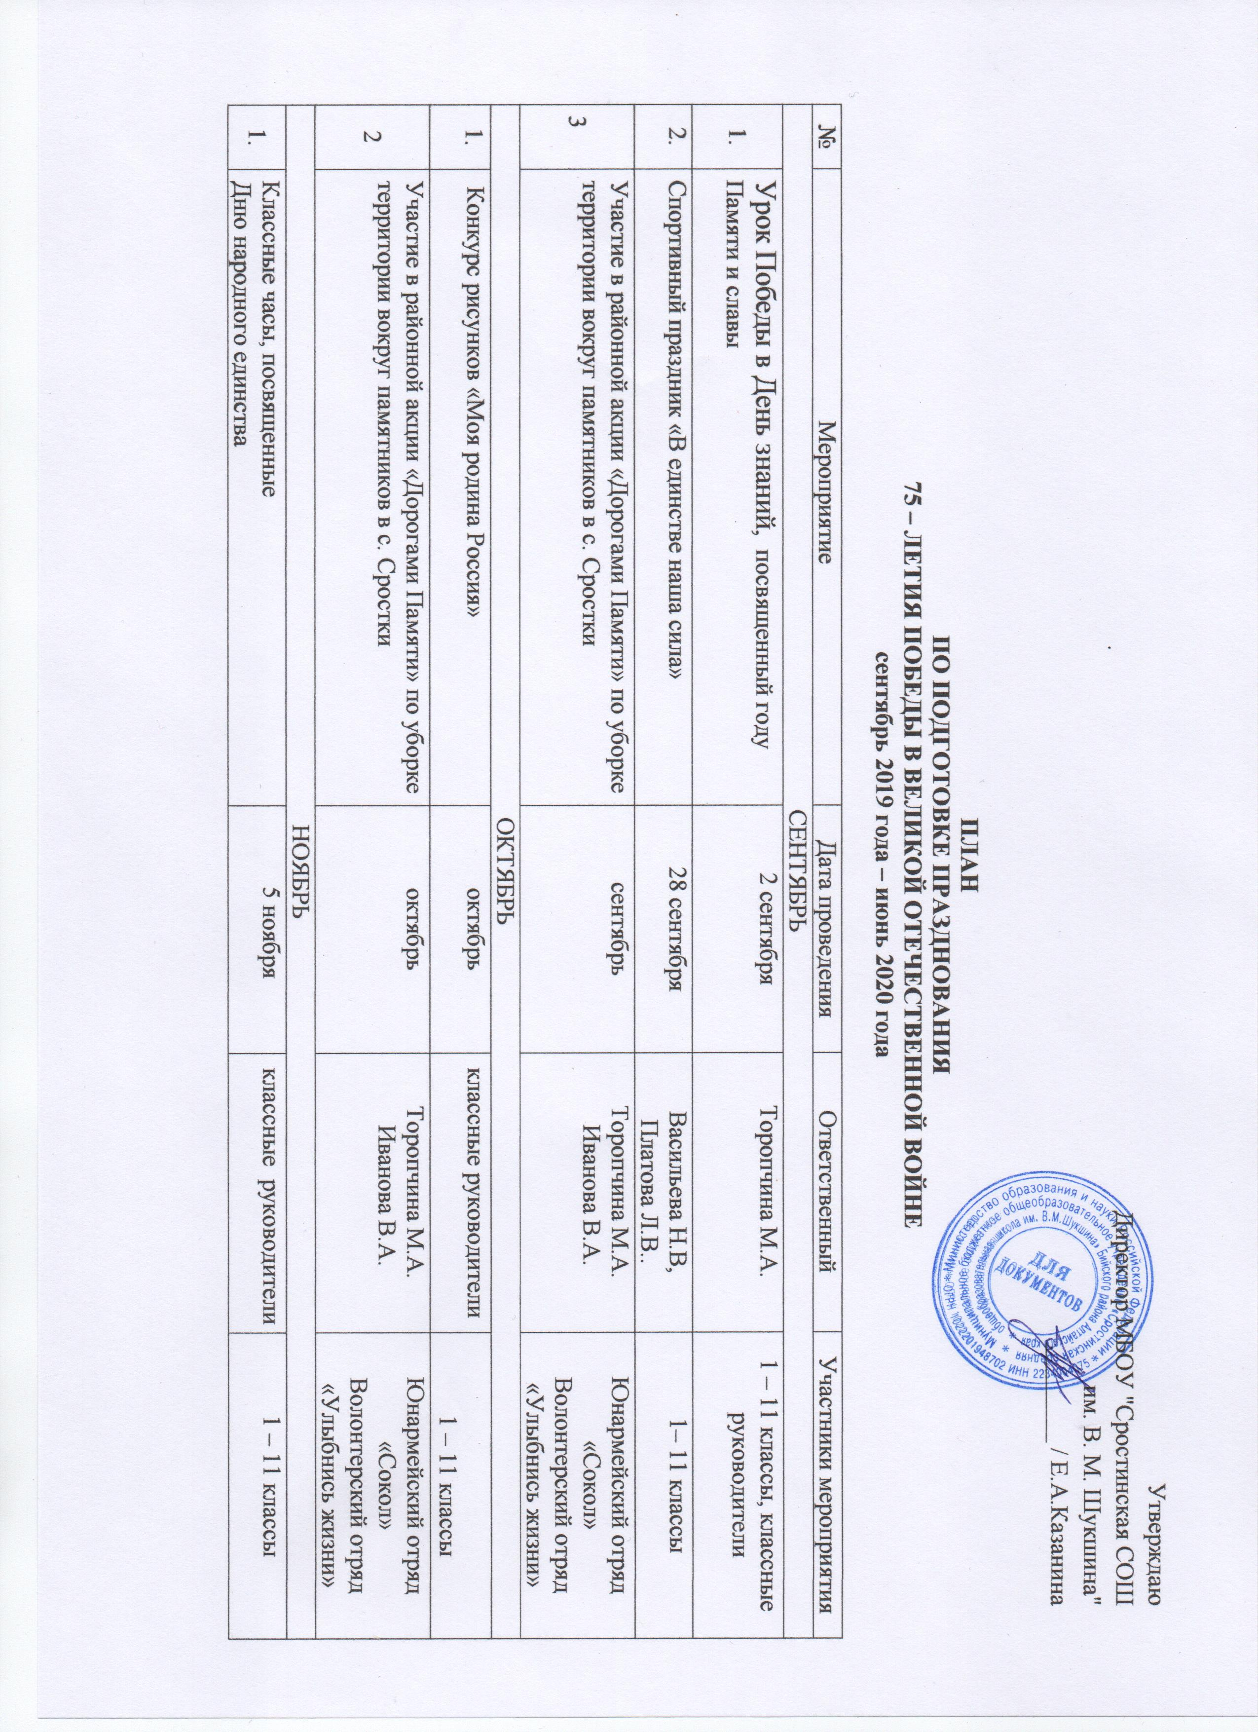

2 | Единый классный час к 100 – летию М.Т. Калашникова, российского конструктора стрелкового оружия | 11 ноября | классные руководители | 1 – 11 классы
3 | Участие в районной акции «Дорогами Памяти» по уборке территории вокруг памятников в с. Сростки | ноябрь | Торопчина М.А.  Иванова В.А. | Юнармейский отряд «Сокол»  Волонтерский отряд «Улыбнись жизни»
ДЕКАБРЬ
1 | «День героя»- районная военно – спортивная игра. | 11 декабря | Торопчина М.А | юнармейский отряд «Сокол»
2 | Классные часы и мероприятия , посвященные Дню Героев России , Дню неизвестного солдата | 10 – 16 декабря | ВасильеваН.В.,  классные руководители | 1 – 11 классы
3 | Акция «#ЯлюблюсвоюСтрану» | до 12 декабря | ВО «Улыбнись жизни», Иванова В.А. | 1 – 11 классы
4 | Участие в районной акции «Дорогами Памяти» по уборке территории вокруг памятников в с. Сростки | декабрь | Торопчина М.А.  Иванова В.А. | Юнармейский отряд «Сокол»  Волонтерский отряд «Улыбнись жизни»
ЯНВАРЬ
1 | Линейка, посвященная открытию «Года памяти и славы» | 24 января | Васильева Н.В., Гребенкина А.А. | 1-11 классы
2 | Тематические классные часы «Памяти ГСС А. В. Спекова» | 31 января | классные руководители | 4-7 классы
3 | Единый классный час :  «День Памяти снятия блокады Ленинграда» | 27 января | классные руководители | 1-11 классы
4 | Участие в районной акции «Дорогами Памяти» по уборке территории вокруг памятников в с. Сростки | январь | Торопчина М.А.  Иванова В.А. | Юнармейский отряд «Сокол»  Волонтерский отряд «Улыбнись жизни»
ФЕВРАЛЬ
1 | Единый классный час ко Дню разгрома советскими войсками немецко – фашистских войск в Сталинградской битве. | 3 февраля | классные руководители |  | 1 – 11 классы
2 | Классный час «День Памяти о россиянах, исполнявших служебный долг за пределами Отечества» | 10-15 февраля | классные  руководители |  | 9 – 11 классы
3 | Районная военно –спортивная игра «Рубеж мужества» | 14 февраля | Торопчина М.А. |  | юнармейский отряд «Сокол»
4 | Акция. #Сростки читают. Открытый микрофон: «Тихая лирика войны». | 14 февраля | Гребенкина А.А. |  | 1-11 классы
5 | Выставка «Солдату посвящается» | 19 февраля | ВММЗ им. В.М. Шукшина  В.Н. Ефтифеева |  | 9-11 классы
6 | Смотр песни и строя «Февральский ветер» | 21 февраля | Васильева Н.В.,  Гребенкина А.А.,  классные руководители |  | 1 – 11 классы
7 | Школьный музыкальный проект «Битва хоров» Посвященная Памяти и Славе русского солдата. | 21 февраля | Васильева Н.В.,  Гребенкина А.А.,  классные руководители |  | 5-11 классы
8 | Участие в районной акции «Дорогами Памяти» по уборке территории вокруг памятников в с. Сростки | февраль | Торопчина М.А.  Иванова В.А. |  | Юнармейский отряд «Сокол»  Волонтерский отряд «Улыбнись жизни»
МАРТ
1. | Конкур исследовательских работ обучающихся начальной школы, посвященный 75 – летию Великой Победы | март | учителя начальных классов | 1 – 4 классы
2 | Классные часы ко Дню воссоединения Крыма и России | 18 марта | классные руководители | 1 – 11 классы
3 | Участие в районной акции «Дорогами Памяти» по уборке территории вокруг памятников в с. Сростки | март | Торопчина М.А.  Иванова В.А. | Юнармейский отряд «Сокол»  Волонтерский отряд «Улыбнись жизни»
АПРЕЛЬ
1 | Единый классный час:  «75 лет с начала Берлинской операции» | 2 апреля | Васильева Н.В., Гребенкина А.А.  классные руководители | 1 – 11 классы
2 | Старт проекта «Мы помним» | Каждый понедельник | Васильева Н.В., Гребенкина А.А.  классные руководители | 1 – 11 классы
3 | Флешмоб «Голубь мира». | 27 апреля | Васильева Н.В.  Гребенкина А.А | 1 – 11 классы
4 | Передвижная выставка «Село Сростки в годы ВОВ» | 15 апреля-31 мая | Торопчина М.А | 1-11 классы
5 | Конкурс «Письмо моему деду. Спасибо деду за победу» | апрель | Учителя русского языка и литературы | 1-11 классы
6 | Экологический флешмоб по уборке территории вокруг памятников. | апрель | Васильева Н.В., Гребенкина А.А.  классные руководители | 1 – 11 классы
7 | Оформление тематических уголков в классах «Мы помним героев ВОВ», «Наши земляки – герои ВОВ» | до 30 апреля | Васильева Н.В., Гребенкина А.А.  классные руководители, Гребенкина О.Н. | 1 – 11 классы
8 | Школьный музыкальный проект «Битва хоров: Этот день мы приближали, как могли!» | 30 апреля | Васильева Н.В.  Гребенкина А.А | 1 – 11 классы
1 | «Неделя Памяти», посвященная Дню Победы  1. Подведение итогов поисковой работы  2. Митинг  3. Участие в акции «Бессмертный полк»  4. Уроки мужества с приглашением участников афганской и чеченской войн  5. Акция «Письмо солдата»  6.Акция # СросткиЧитают «Нам нужна одна Победа, одна на всех мы за ценой не постоим»  7.Флешбом # СросткиЧитают «Жди меня и я вернусь»  К. Симонов.  8.Школьный музыкальный проект «Битва хоров: Этот день мы приближали, как могли!»  9.Кубок «Победы» Легкоатлетический кросс  10.Социальная акция «Музей выходит в село»  11. Концерт посвященный «75- летию Победы» (КДЦ «Катунь») | 1 – 9 мая | Васильева Н.В.  Гребенкина А.А  1 – 11 классы  Учителя  Торопчина М.А.,  Тутынина О.Н. | 1 – 11 классы  Учителя
2 | Выставки фоторабот учащихся «75 – летию Великой Победы посвящается» | декабрь - май | Васильева Н.В.  Гребенкина А.А | 5 – 11 классы
3 | Участие в районной акции «Дорогами Памяти» по уборке территории вокруг памятников в с. Сростки | май | Торопчина М.А.  Иванова В.А. | Юнармейский отряд «Сокол»  Волонтерский отряд «Улыбнись жизни»
 | ИЮНЬ
1. | Организация работы профильной смены летнего оздоровительного лагеря.  Тема: «Дорогами Великой Победы…» | 1 – 22 июня | юнармейский отряд «Сокол», Торопчина М.А.; ВО «Улыбнись жизни», Иванова В.А. | юнармейский отряд «Сокол», ВО «Улыбнись жизни»
2. | Всероссийская акция «Свеча Памяти». | 22 июня | ВО «Улыбнись жизни», Иванова В.А, юнармейский отряд «Сокол», Торопчина М.А. | ВО «Улыбнись жизни», юнармейский отряд «Сокол»
ОБЩЕШКОЛЬНЫЕ МЕРОПРИЯТИЯ
1. | Оформление «Книги Памяти 1 – 11 классов» о родственниках, участниках в Великой Отечественной войне | октябрь - май | учителя истории  классные руководители | 1 – 11 классы
2. | Книжно-иллюстративные выставки в школьной библиотеке  - «Трудные шаги к великой Победе»,  - «Вехи Победы»,  - «Они сражались за Родину» и др. | октябрь - май | Гребенкина О.Н. | 1 – 11 классы
3. | Библиотечные уроки .  «Никто не забыт…» | декабрь - май | Гребенкина О.Н. | 1 – 11 классы
4. | Выставки фоторабот учащихся «75 – летию Великой Победы посвящается» | декабрь - май | Гребенкина А.А. | 5 – 11 классы
5. | Часы общения, уроки мужества с участием ветеранов труда, участниками афганской и чеченской войн | декабрь - май | Васильева Н.В., Гребенкина А.А.  классные руководители | 1 – 11 классы
6. | Конкурсы:  - Плакатов и рисунков  «Этих дней не смолкнет слава»;  - Художественного слова  «Строки, опаленные войной»;  - Сочинений  «Живая память прошлого». | декабрь - май | Васильева Н.В., Гребенкина А.А., учителя русского языка и литературы | 1 – 11 классы

